LJVIS2 kasutajajuhend

Sissejuhatus
LJVIS2 (Liiklusjärelvalve infosüsteem 2) on veebipõhine tööriist transpordiametnikele ja ettevõtjatele. Selle abil dokumenteeritakse liiklus-, tööinspektsiooni- ja tehnilisi kontrolle, hallatakse kasutajaid ning vaadatakse auditilogi.

Kellele juhend on mõeldud
- Ametnikele, kes täidavad kontrollakte (nt tee kontroll, tööinspektsioon, tehniline kontroll).
- Administraatoritele, kes haldavad süsteemi kasutajaid, gruppe, õigusi ja klassifikaatoreid.
- Ettevõtja esindajatele, kes soovivad tulevikus vaadata ettevõtte riskitaset.

Peamised funktsioonid
- TARA autentimine
- Kontrollaktide vormid
- Failide manustamine
- Kasutajate ja õiguste haldus
- Klassifikaatorite haldus
- Auditilogi
- Planeeritud riskihindamine

Süsteemi arhitektuur ühe pilguga
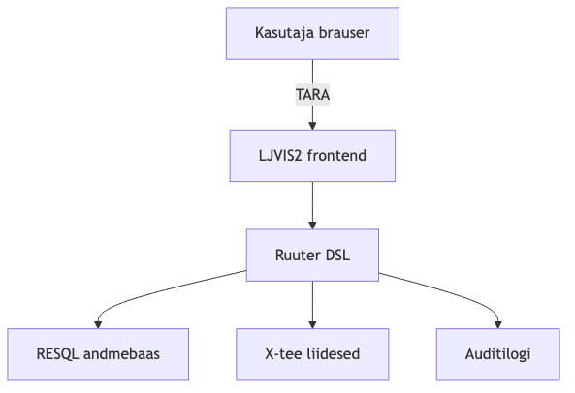

Sisselogimine
Süsteemi sisenemiseks kasutatakse Eesti autentimisteenust TARA. Sisselogimislehel on kaks sisenevusnuppu: Kodanikule ja Ametnikule.

Sisselogimise sammud
- Avage LJVIS2 veebiaadress.
- Valige oma rolli järgi nupp:
  - Kodanikule — ettevõtja esindajale (tulevikus riskitaseme vaatamiseks).
  - Ametnikule — transpordiametnikule.
- Teid suunatakse TARA autentimiskeskkonda.
- Sisestage isikukood ja autentige end (Smart-ID, Mobiil-ID või ID-kaart).
- Pärase edukat autentimist suunatakse Teid tagasi LJVIS2 töölauale.
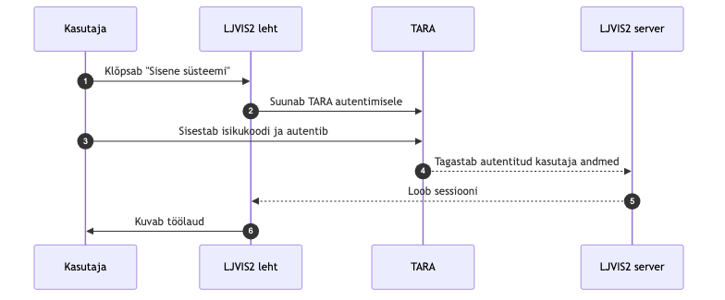

Rollid ja õigused
Pärast sisselogimist määrab süsteem, millised menüüpunktid kuvatakse. See sõltub Teie kuuluvusest kasutajagruppidesse.
Roll | Tüüpiline õigus | Ligipääs
Üldadministraator | user.list.admin, user_group.list.admin, classifier.list, audit.read | Kõik
Organisatsiooni admin | user.list.local, user_group.list.local | Oma organisatsioon
Ametnik | foreign_violation_form.write jms | Kontrollaktide täitmine
Ettevõtja esindaja | — (riskivaade) | Oma ettevõtte andmed

Väljalogimine
Väljalogimiseks klõpsake paremas ülanurgas kasutaja menüüd ja valige Logi välja. See lõpetab nii LJVIS2 kui ka TIM sessiooni.

Menüü ja navigatsioon
Põhimenüü asub vasakul küljel. Süsteemi vaates on topeltnupp: vasakul Menüü ja paremal Kasutaja.

Menüü struktuur
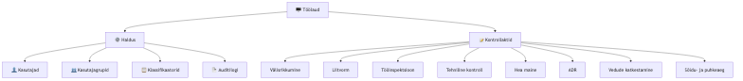

Menüüpunktide õigused
Menüüpunkt | Õigus | Selgitus
Töölaud | — | Avaleht kõigile autenditud kasutajatele
Kasutajad | user.list.admin või user.list.local | Kasutajate nimekiri ja haldus
Kasutajagrupid | user_group.list.admin või user_group.list.local | Gruppide haldus
Klassifikaatorid | classifier.list | Klassifikaatorite vaatamine ja muutmine
Auditilogi | audit.read | Tegevuste logi
Välisriigis toimunud rikkumise akt | foreign_violation_form.write | Vormi täitmine
Liitvorm | compound_form.write | Tee kontrolli vorm
Tööinspektsiooni kontrollakt | labour_inspection_form.write | Tööinspektsiooni vorm
Tehniline kontroll | vehicle_technical_form.write / trailer_technical_form.write | Sõiduki/haagise kontroll
Vedude katkestamine | transport_interruption_form.write | Katkestamise vorm
ADR | adr_form.write | Ohtlike kaupade vorm
Hea maine | good_repute_form.write | Hea maine vorm
Sõidu- ja puhkeaeg | drive_rest_form.write | Sõidu- ja puhkeaeg

Menüü käitumine mobiilis
Mobiilseadmes on külgmenüü vaikimisi peidus. Selle avamiseks vajutage ülemisel ribal Menüü nuppu. Menüü sulgub automaatselt, kui valite uue lehekülje.

Aktiivne punkt
Aktiivne menüüpunkt on esile tõstetud. Kui olete haldusala all, jääb Haldus grupp lahti.

Töölaud
Töölaud on süsteemi avaleht pärast sisselogimist. Sellelt saab kiiresti alustada levinud tegevusi.

Töövoo algus
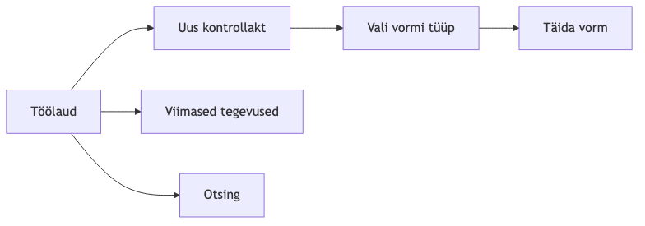

Võimalikud komponendid
- Kiirlingid uute vormide juurde — näiteks “Uus liitvorm”, “Uus välisrikkumise akt”.
- Viimased tegevused — nimekiri viimati salvestatud või vaadatud vormidest.
- Hoiatused ja märkused — võimalikud tõrked või infomärkused.

Töölaud erinevate rollide jaoks
- Ametnikule kuvatakse peamiselt vormide lingid.
- Administraatorile võidakse kuvada täiendavaid linke kasutajate ja auditilogi halduseks.

Vormide üldine käsitsemine
Kõik kontrollaktid töötavad sarnaselt. Selles peatükis kirjeldatakse ühised toimingud.

Vormi elutsükkel
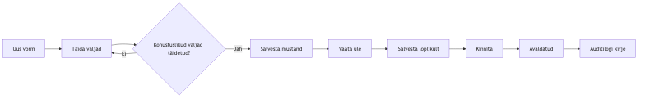

Kohustuslikud väljad
Kohustuslikud väljad on tähistatud tärniga * või punase tähega. Vormi ei saa lõplikult salvestada enne, kui kõik kohustuslikud väljad on korrektselt täidetud.

Salvestamise nupud
Nupp | Selgitus
Salvesta mustand | Salvestab vormi mustandina. Veel ei kinnitata.
Salvesta lõplikult | Valideerib ja salvestab vormi. Nõuab kõigi kohustuslike väljade täitmist.
Kinnita | Muudab vormi avaldatuks. Hiljem muuta ei saa.
Tühista | Tühistab vormi täitmise.

Mõisted
Mõiste | Selgitus
Mustand | Salvestatud, kuid mitte kinnitatud vorm. Saab muuta.
Avaldatud | Kinnitatud vorm, mida enam muuta ei saa.
Snapshot | Vormi salvestatud seisund ajateljel. Võimaldab vaadata varasemaid versioone.
Vormi number | Unikaalne number, mis antakse vormile salvestamisel.

Vormide otsing
Vormidele pääseb ligi töölaua või menüü kaudu. Iga vormi vaade koosneb:
- põhiandmete kaartidest
- alamvormide loendist (liitvormi puhul)
- failide loendist
- ajaloo/snapshots loendist

Välisriigis toimunud rikkumise akt
Välisriigis toimunud rikkumise akti kasutatakse siis, kui välisriigi ametiasutus edastab Eesti transpordiametile teate liiklusrikkumisest, mille on toime pannud Eesti vedaja või tema juht välisriigis.

Vormi eesmärk
- Dokumenteerida välisriigis tuvastatud rikkumine
- Määrata sanktsioon ja soovitatav meede
- Salvestada rikkumise detailid (sõiduk, juht, ettevõte)
- Edastada andmed hilisemaks statistikaks ja riskihindamiseks

Menüü tee
Töölaud → Välisriigis toimunud rikkumise akt → Täida vorm
või
Menüü → Kontrollaktid → Välisriigis toimunud rikkumise akt

Vormi osad ja kohustuslikud väljad
Vorm on jagatud kaartideks. Allpool on iga kaardi väljad. Kui välja juures on täht *, on see kohustuslik.

1. Teatava info
Väli | Kohustuslik | Selgitus
Teatav riik (reportingCountryCode) | Jah | Vali riik, kust teade tuli
Teatav asutus (reportingAuthority) | Jah | Asutuse nimi, max 600 tähemärki

2. Kontrolli info
Väli | Kohustuslik | Selgitus
Kontrolli kuupäev (inspectionDate) | Jah | Kuupäev, mil kontroll toimus
Kontrolli kellaaeg (inspectionTime) | Ei | Kellaaeg HH:MM formaadis
Kontrolli aadressirida 1 (inspectionAddressLine1) | Ei | Max 300 tähemärki
Kontrolli aadressirida 2 (inspectionAddressLine2) | Ei | Max 300 tähemärki
Kontrolli piirkond (inspectionRegion) | Ei | Max 100 tähemärki
Kontrolli linn (inspectionCity) | Ei | Max 100 tähemärki
Kontrolli riik (inspectionCountryCode) | Ei | Valik riikide loendist

3. Ettevõtte info
Ettevõtte andmeid saab otsida registrikoodi või nime järgi. Otsingunupp täidab leitud ettevõtte andmed vormi.
Väli | Kohustuslik | Selgitus
Registrikood (companyRegCode) | Ei | 20 tähemärki
Ettevõtte nimi (companyName) | Ei | Max 300 tähemärki
Ettevõtte riik (companyCountryCode) | Ei | Valik riikide loendist
Aadressirida 1 (companyAddressLine1) | Ei | Max 300 tähemärki
Aadressirida 2 (companyAddressLine2) | Ei | Max 300 tähemärki
Linn (companyCity) | Ei | Max 100 tähemärki
Postiindeks (companyPostalCode) | Ei | Max 20 tähemärki

4. Juhi info
Väli | Kohustuslik | Selgitus
Juhi eesnimi (driverFirstName) | Ei | Max 200 tähemärki
Juhi perekonnanimi (driverLastName) | Ei | Max 200 tähemärki

5. Sõiduki info
Sõiduki andmeid saab otsida registri numbri järgi. Otsing kasutab X-tee liidest.
Väli | Kohustuslik | Selgitus
Registrinumber (vehicleRegNr) | Ei | Max 20 tähemärki
Mark (vehicleMake) | Ei | Max 100 tähemärki
Mudel (vehicleModel) | Ei | Max 100 tähemärki
Sõiduki riik (vehicleCountryCode) | Ei | Valik riikide loendist
VIN (vehicleVin) | Ei | Max 17 tähemärki
Esmane registreerimine (vehicleFirstRegistration) | Ei | Kuupäev
Keretüüp (vehicleBodyType) | Ei | Max 50 tähemärki

6. Loadokoopia info
Väli | Kohustuslik | Selgitus
Loadokoopia number (licenceCopyNumber) | Ei | Max 100 tähemärki

7. Rikkumise kirjeldus
Väli | Kohustuslik | Selgitus
Rikkumise kirjeldus (violationDescription) | Ei | Vaba tekst
Väiksemate rikkumiste arv (minorViolationsCount) | Ei | Arv (0–999)

8. Sanktsioon
Väli | Kohustuslik | Selgitus
Sanktsioon (sanctionCode) | Jah | Valik: KORRAS, HOIATUS, KABOTAAŽVEO AJUTINE KEELAMINE, TRAHV, LIIKLEMISKEELD, SÕIDUKI KASUTAMISE TAKISTAMINE, MUU
Sanktsiooni märkused (sanctionNotes) | Ei | Vaba tekst

9. Soovitatav meede
Väli | Kohustuslik | Seligitus
Soovitatav meede (recommendedMeasureCode) | Jah | Valik: PUUDUVAD, HOIATUS, ÜHENDUSE TEGEVUSLOA PEATAMINE, ÜHENDUSE TEGEVUSLUBA KEHTETUKS, TEGEVUSLOA ARAKIRJADE PEATAMINE, TEGEVUSLUBA KEHTETUKS, JUHITUNNISTUSEST KEELDUMINE, JUHITUNNISTUS KEHTETUKS, MUU
Soovitatava meetme täpsustus (recommendedMeasureNotes) | Jah, kui meede on “MUU” | Vaba tekst
Üldised märkused (recommendedMeasureGeneralNotes) | Ei | Vaba tekst

10. Sisestamise kuupäev
Väli | Kohustuslik | Selgitus
Sisestamise kuupäev (dataEntryDate) | Jah | Kuupäev

11. Inspektori info
Väli | Kohustuslik | Selgitus
Eesnimi (inspectorFirstName) | Jah | Max 100 tähemärki
Perekonnanimi (inspectorLastName) | Jah | Max 100 tähemärki
Asutus (inspectorOrganisationId) | Jah | Valik organisatsioonide loendist
Ametikoht (inspectorProfession) | Jah | Max 100 tähemärki

12. EL rikkumiste loend
Lahtri klõpsates avaneb EL määruse rikkumiste loend, mis on jagatud rühmadesse MSI, VSI, SI, MI. Valida saab mitme rikkumise. Need väärtused ei ole vormi täitmiseks kohustuslikud, kuid on olulised riskihindamiseks.

Vormi salvestamine
Pärast kõigi kohustuslike väljade täitmist saate vormi salvestada. Vormi elutsükkel:
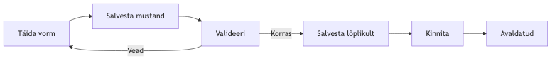

Nipid
- Kasutage otsingunuppe ettevõtte ja sõiduki andmete automaatseks täitmiseks.
- Kui sanktsioon või soovitatav meede on “MUU”, peate kindlasti täitma täpsustava tekstivälja.
- EL rikkumiste raskusastmed (MSI/VSI/SI/MI) mõjutavad tulevikus ettevõtte riskiskoori.

Liitvorm (tee kontroll)
Liitvorm on peamine tee kontrolli akt. Iga liitvorm võib sisaldada mitut alamvormi: sõidu- ja puhkeaeg, tehniline kontroll, ADR, hea maine, vedude katkestamine.

Vormi eesmärk
- Registreerida tee kontrolli põhiandmed (koht, aeg, sõiduk, ettevõte)
- Siduda kontrolliga juhid, kaasreisijad ja tehnilised alamkontrollid
- Anda alus riskihindamiseks ja statistikaks

Menüü tee
Töölaud → Liitvorm → Täida vorm
või
Menüü → Kontrollaktid → Liitvorm

Vormi osad ja kohustuslikud väljad

1. Kontrolli asukoht ja aeg
Väli | Kohustuslik | Selgitus
Tee (road) | Jah | Riigimaantee, kohalik tee või muu
Tee nimetus (roadOther) | Jah, kui tee = “muu” | Vaba tekst
Kilomeeter (kilometer) | Jah, kui tee valitud | Numbriline väärtus, max 3 tähte
Maakond (county) | Jah, kui kontrolli riik = “EE” | Valik maakondade loendist
Kontrolli kuupäev (controlDate) | Jah | Kuupäev
Kontrolli kellaaeg (controlTime) | Jah | Kellaaeg
Kontrolli riik (controlCountryCode) | Jah | Valik riikide loendist

2. Sõiduki info
Väli | Kohustuslik | Selgitus
Sõiduki riik (vehicleCountryCode) | Jah | Valik riikide loendist
Sõiduki kategooria (vehicleCategoryCode) | Jah | Valik sõidukikategooriate loendist
Sõiduki kategooria muu (vehicleCategoryOther) | Jah, kui kategooria = “muu” | Vaba tekst
Sõiduki registri number ja muud andmed täidetakse tehnilise kontrolli alamvormis või otsinguga.

3. Ettevõtte info
Ettevõtte andmeid saab otsida registrikoodi või nime järgi X-tee liidese kaudu.
Väli | Kohustuslik | Selgitus
Registrikood (companyRegCode) | Jah | Ettevõtte registrikood
Ettevõtte nimi (companyName) | Jah | Max 300 tähemärki
Ettevõtte riik (companyCountryCode) | Jah | Valik riikide loendist

4. Juhtide info
Liitvormil peab olema vähemalt üks juht.
Väli | Kohustuslik | Selgitus
Juhi eesnimi (drivers[].firstName) | Jah (esimene juht) | Max 200 tähemärki
Juhi perekonnanimi (drivers[].lastName) | Jah (esimene juht) | Max 200 tähemärki
Juhi isikukood (drivers[].personalCodeForeign) | Jah (esimene juht) | Max 50 tähemärki
Juhi sünnikuupäev (drivers[].birthDate) | Jah (esimene juht) | Kuupäev

5. Kaasreisija info
Kaasreisija andmed on valikulised, kuid soovitatavad, kui sõidukis oli kaasreisija.

6. Inspektori info
Väli | Kohustuslik | Selgitus
Eesnimi (inspectorFirstName) | Jah | Max 100 tähemärki
Perekonnanimi (inspectorLastName) | Jah | Max 100 tähemärki
Asutus (inspectorOrganisationId) | Jah | Valik organisatsioonide loendist
Ametikoht (inspectorProfession) | Jah | Max 100 tähemärki

7. Haagiste info
Liitvormil võib lisada ühe või mitu haagist. Haagiste puhul on täidetavad:
- Haagise riik
- Haagise kategooria
- Haagise registri number
- Haagise tunnus

Alamvormide lisamine
Pärast liitvormi salvestamist saab sellele lisada alamvorme:
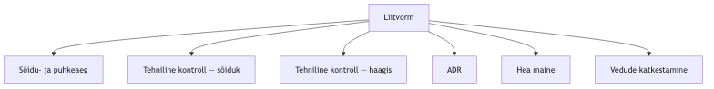
Iga alamvorm salvestatakse eraldi, kuid on seotud liitvormi ID-ga.

Vormi salvestamine ja kinnitamine
- Täitke kõik kohustuslikud väljad.
- Klõpsake Salvesta mustand — vorm salvestatakse mustandina.
- Kontrollige andmed.
- Klõpsake Kinnita — vorm muutub avaldatuks.
Avaldatud vormi ei saa enam muuta. Paranduste tegemiseks tuleb luua uus vorm või pöörduda administraatori poole.

Nipid
- Tee ja kilomeeter seatakse kontrolli toimumuskoha järgi.
- Ettevõtte otsing töötab kõige täpsemini Eesti registrikoodiga (8 numbrit).
- Kõik alamvormid peavad olema seotud liitvormiga enne kinnitamist.

Tööinspektsiooni kontrollkaart
Tööinspektsiooni kontrollkaarti kasutatakse tööinspektsiooni kontrolli andmete fikseerimiseks. Selle abil salvestatakse kontrolli üldandmed, kontrollitud veoliigid ja salvestite tüübid, rikkumised, ettekirjutuse tegemine ning väärteomenetluse info.

Vormi eesmärk
- Registreerida tööinspektsiooni kontrolli põhiandmed (inspektor, kuupäev, ettevõte, kontrolli liik).
- Dokumenteerida kontrollitud veoliigid ja juhtide/sõidukite arv erinevate salvestite tüüpide lõikes.
- Märkida, kas on koostatud ettekirjutus.
- Salvestada karistatud isiku ja väärteomenetluse andmed.
- Lisada kontrolli käigus tuvastatud rikkumised klassifikaatorist.

Menüü tee
Töölaud → Tööinspektsiooni kontrollkaart → Täida vorm
või
Menüü → Kontrollaktid → Tööinspektsiooni kontrollkaart

Vormi osad ja väljad
Vorm koosneb mitmest kaardist. Kui välja juures on täht *, on see kohustuslik.

1. Üldandmed
Väli | Kohustuslik | Selgitus
Kontrolli läbiviimise eest vastutav isik (inspectorName) | Jah | Max 200 tähemärki
Kontrolli kuupäev (inspectionDate) | Jah | Kuupäev, ei tohi olla tulevikus
Kontrolli liik (inspectionType) | Jah | Valik: sõitjate vedu või veose vedu
Ettevõtte nimi (companyName) | Jah | Max 300 tähemärki
Registrikood (companyRegCode) | Jah | Max 20 tähemärki

2. Kontrollimised
Väli | Kohustuslik | Selgitus
Sõidukite arv (vehicleCount) | Ei | Ainult numbrid, max 5 tähemärki
Kontrollitud juhtide arv (totalDriversCount) | Ei | Ainult numbrid, max 5 tähemärki
Kontrollimiste maatriksis saab lisada ridu erinevate veoliikide kohta. Iga rea kohta täidetakse järgmised arvulised väljad:
- Veoliik (transportClass)
- Analoogsalvestiga juhid (analogRecorderDrivers)
- Digitaalsalvestiga juhid (digitalRecorderDrivers)
- Nutisalvestiga juhid (smartRecorderDrivers)
- Analoogsalvestiga tööpäevad (analogRecorderWorkDays)
- Digitaalsalvestiga tööpäevad (digitalRecorderWorkDays)
- Nutisalvestiga tööpäevad (smartRecorderWorkDays)

3. Ettekirjutus
Väli | Kohustuslik | Selgitus
Ettekirjutus koostatud (prescriptionComposed) | Ei | Märkeruut

4. Väärteomenetlus
Väli | Kohustuslik | Selgitus
Karistatud isiku isikukood (punishedPersonIdCode) | Ei | Max 20 tähemärki
Karistatud isiku eesnimi (punishedPersonFirstName) | Ei | Max 100 tähemärki
Karistatud isiku perekonnanimi (punishedPersonLastName) | Ei | Max 100 tähemärki
Väärteomenetluse viitenumber (proceedingReferenceNumber) | Ei | Max 50 tähemärki

5. Rikkumised
Rikkumisi saab lisada nupuga Lisa rikkumine. Avanevas valikus saab valida rikkumise õigusliku aluse, liigi ja koodi. Iga rikkumise juurde määratakse kogus. Rikkumised pole vormi salvestamiseks kohustuslikud, kuid neid peetakse vajalikuks riskihindamise jaoks.

Vormi salvestamine ja kinnitamine
- Täitke kõik kohustuslikud väljad.
- Klõpsake Salvesta — vorm salvestatakse mustandina.
- Kontrollige andmed.
- Klõpsake Kinnita — vorm muutub lõplikuks.
Rikkumistega akti puhul toimub kinnitamine e-toimiku kaudu, mitte otse vormi vaates.

Nipid
- Kontrolli kuupäev ei tohi jääda tulevikku.
- Sõidukite arv ja kontrollitud juhtide arv aktsepteerivad ainult numbreid.
- Ühte veoliiki saab kontrollimiste maatriksisse lisada ainult ühe korra.
- Märkige ettekirjutus koostatuks, kui see on tehtud.
- Kasutage rikkumiste lisamiseks rikkumiste valijat, et vältida vaba teksti sisestamist.

Tehniline kontroll
Tehnilise kontrolli vormiga fikseeritakse sõiduki või haagise tehnonõuetele vastavuse kontrolli tulemused. Vormil on kaks varianti: mootorsõiduki ja haagise kontroll.

Menüü tee
Töölaud → Kontrollaktid → Tehniline kontroll
või
Liitvorm → Tehniline kontroll — sõiduk / Tehniline kontroll — haagis

Vormi eesmärk
- Märkida iga kontrollitava osa/sõlme seisund (kontrollitud, ei vasta nõuetele, ei kontrollitud).
- Fikseerida leitud rikked ja nende raskusastmed.
- Määrata kontrolli tulemus ning vajadusel menetluste ja rikkumiste andmed.
- Siduda tulemused liitvormiga.

Sõiduki ja haagise variandi erinevus
Omadus | Mootorsõiduk | Haagis
Osade nimekiri | Täielik nimekiri | Välistatud osad: CAA_2, CAA_3, CAA_7, CAA_9
Rikkumiste valik | Kõik EU rikkumised | Välistatud koodid: MSI203, MSI204, VSI847, SI926
Päis | Mootorsõiduki tehnonõuetele vastavuse kontrollvorm | Haagise tehnonõuetele vastavuse kontrollvorm

Vormi osad ja väljad

1. Sõiduki kontrollitavate osade ja sõlmede nimekiri
Iga osa/sõlm reana. Iga rea olekut saab määrata:
- Ei kontrollitud
- Kontrollitud
- Ei vasta nõuetele
Valides Ei vasta nõuetele, avaneb rikete valiku modaalaken.

2. Tuvastatud rikked
Tabelis kuvatakse osa/sõlm, rike ja raskusaste. Rikked jagunevad raskusastmeteks:
- VO
- OV
- EOV
Raskete rikkete (OV, EOV) alusel arvutab süsteem kontrolli tulemuse automaatselt ümber.

3. Kontrolli tulemus
Väli | Selgitus
Kontrolli tulemus | Valik: Tehniliselt korras / Suunatud erakorralisele tehnoülevaatusele / Suunatud erakorralisele tehnoülevaatusele liiklusregistri andmete täpsustamiseks Transpordiametis / Sõidukeeld
Autovedu on katkestatud | Kuvatakse, kui tulemus on Sõidukeeld
Transpordiameti täpsustus | Kuvatakse erakorralise ülevaatuse TA variandi korral: registreerimisnumber, VIN/TIN, telgede arv, istekohtade arv, omavoliline ümberehitus
Menetluse liik | Lühimenetlus / Kiirmenetlus / Üldmenetlus (kuvatakse, kui tulemus pole Tehniliselt korras)
Menetluse viitenumber | Vaba tekst, kuvatakse menetluse liigi valikul

4. Märkused
- Väli: Märkused
- Max 2000 tähemärki.
- Rikkete valimisel lisatakse märkustesse automaatselt rida: <rike> – <raskusaste>.

5. Raske rikkumise tuvastamine
Kuvatakse, kui tulemus pole Tehniliselt korras. Võimalik märgata EU määrusest tulenevaid raskeid rikkumisi kategooriates MSI, VSI ja SI.

6. Manused
Vormi number olemasolul saab lisada faile.

7. X-tee andmed
Kuvatakse pärast salvestamist (mitte mustandis). Administraator saab täita:
- Erakorraline tehnoülevaatus läbitud
- Jõustunud otsus
- Menetluse lõpetamise alus

Kohustuslikud väljad
Vormis on üks tingimuslikult kohustuslik väli:
Väli | Tingimus
Menetluse viitenumber | Kohustuslik, kui on valitud Menetluse liik
Muud väljad ei ole vormilt otseselt kohustuslikud, kuid kontrolli tulemuse ja rikkumiste loogika võib nõuda teatud valikute täitmist.

Rikete valimine ja osade kokkuvõte
- Osade tabelis klõpsake rea olekuks Ei vasta nõuetele.
- Valige avanenud aknas üks või mitu riket.
- Määrake iga rikke jaoks raskusaste (VO, OV või EOV).
- Kinnitage valikud — rikked ilmuvad Tuvastatud rikked tabelisse ja osa olekuks jääb Ei vasta nõuetele.
- Vajadusel eemaldage rikked tuvastatud rikkete tabelist. Kui osal pole enam rikkeid, muutub olek tagasi Kontrollituks.

Nipid
- Kui valite raskusastmega OV või EOV rikked, lukustab süsteem madalamad tulemused ja pakub automaatselt kõrgemat kontrolli tulemuse taset.
- Sõidukeelu tulemusel märgib süsteem automaatselt rikkumise MSI302.
- MSI302 eemaldamine on tavakasutajale sõidukeelu korral keelatud; administraator saab seda üle kirjutada.
- Avaldatud vormi ei saa enam muuta. Paranduste tegemiseks tuleb luua uus vorm või pöörduda administraatori poole.
- X-tee andmeid saab täita ja salvestada alles pärast vormi kinnitamist.

Autoveo katkestamise kontrollvorm
Autoveo katkestamise kontrollvormi kasutatakse tee kontrolli käigus autoveo katkestamise fakti ja selle aluste registreerimiseks. Vorm salvestatakse liitvormi (koondvormi) alamvormina.

Vormi eesmärk
- Registreerida autoveo katkestamise toimumiskoht (elukoht / aadress)
- Dokumenteerida katkestamise põhjus ja õiguslikud alused
- Määrata katkestamise lõppemise tingimus
- Fikseerida isiku taotlused

Menüü tee
Liitvorm → Autoveo katkestamise kontrollvorm → Lisa autoveo katkestamise kontrollvorm
või
Töölaud → Liitvorm (tee kontroll) → alamvormide sektsioonis Autoveo katkestamine

Vormi osad ja väljad

1. Päis
Väli | Kohustuslik | Selgitus
Päis (headerText) | Ei | Täidetakse vaikimisi PPA struktuuriüksuse aadressiga, kui vorm luuakse uuena

2. Elukoht
Väli | Kohustuslik | Selgitus
Riik (residenceCountry) | Ei | Vaikimisi Eesti (EE)
Maakond (residenceRegion) | Ei | Valik EHAK maakondade loendist (Eesti puhul)
Linn/Vald (residenceCity) | Ei | Valik maakonna linnade/valdade loendist
Tänav, maja (residenceAddressLine) | Ei | Vaba tekst
Postiindeks (residencePostalCode) | Ei | Max 10 tähemärki

3. Kontrolli tulemus
Väli | Kohustuslik | Selgitus
Kuna (interruptionReason) | Ei | Põhjendus, miks autovedu katkestati
Õiguslikud alused (legalBases) | Ei | Mitu valikut klassifikaatorist INTERRUPTION_BASES

4. Autoveo katkestamise lõppemise tingimus
Väli | Kohustuslik | Selgitus
Lõppemise tingimus (terminationCondition) | Ei | Vaikimisi tekst: “KUNI VEO KATKESTAMISE ALUSE ÄRALANGEMISENI.”

5. Isiku taotlused
Väli | Kohustuslik | Selgitus
Isiku taotlused (personApplications) | Ei | Isiku poolt esitatud taotlused

6. Failid
Väli | Kohustuslik | Selgitus
Manused | Ei | Üleslaaditavad failid. Failide lisamiseks peab vorm olema kõigepealt salvestatud.

Kohustuslikud väljad
Vormi React-komponentides (TransportInterruptionFormPage.tsx) pole ühtegi välja required parameetriga kohustuslikuks märgitud. Ainus kliendipoolne valideerimine kehtib postiindeksi pikkuse kohta — max 10 tähemärki.
Täielikuks salvestamiseks ja kinnitamiseks peavad kõik vormi täitmiseks vajalikud andmed siiski olemas olema.

Seos liitvormiga
Autoveo katkestamise vorm on alamvorm, mis on seotud ühe konkreetse liitvormi (compoundFormKey) ID-ga. Vormile pääseb ligi liitvormi vaates klõpsates lingil Lisa autoveo katkestamise kontrollvorm või otse lingil /control-forms/transport-interruption/:id.
Iga katkestamise vorm saab oma alamnumbri ja versiooni (subFormNumber/version), mis kuvatakse ka päises.

Vormi salvestamine ja kinnitamine
- Täitke soovitud väljad.
- Klõpsake Salvesta — vorm salvestatakse olekusse saved.
- Kui kõik on korras, klõpsake Kinnita — vorm muutub kinnituks.
Pärast kinnitamist / avaldamist vormi enam muuta ei saa. Muudatuste tegemiseks tuleb luua uus versioon või pöörduda administraatori poole.

Nipid
- Päis täidetakse automaatselt ametniku struktuuriüksuse aadressiga, kui vorm luuakse uuena.
- Lõppemise tingimus on vaikimisi ette täidetud; seda saab vajadusel muuta.
- Failide lisamiseks peab vorm olema kõigepealt salvestatud — enne salvestamist failide kaart pole nähtav.
- Õiguslike aluste valikud tulevad klassifikaatorist; valida saab mitut korraga.

ADR kontrollvorm (ohtlik veos)
ADR kontrollvormi kasutatakse ohtliku veose kontrolli tulemuste dokumenteerimiseks. Vorm võimalik salvestada veos, rikkumised, rakendatud meetmed ja viited ADR sätetele.

Vormi eesmärk
- Registreerida ohtliku kauba veo kontrolli andmed
- Dokumenteerida autojuhi abi, koolitustunnistused ja laadimiskohad
- Kirjeldada veetavaid ohtlikke kaupu
- Fikseerida rikkumised ja kontrolli tulemused
- Edastada vajadusel andmed X-tee kaudu

Menüü tee
Liitvormis: Liitvorm → Lisa ADR kontrollvorm
või
Menüü → Kontrollaktid → ADR kontrollvorm

Vormi osad ja kohustuslikud väljad
Vorm on jagatud kaartideks. Kui välja juures on täht *, on see kohustuslik.

1. Autojuhi abi andmed
Andmed täidetakse ainult rikkumise korral. Isikukoodi järgi saab otsida andmeid X-tee liidese kaudu.
Väli | Kohustuslik | Selgitus
Isikukood (driverAssistant.personalCodeEe) | Ei | Eesti isikukood
Eesnimi (driverAssistant.firstName) | Ei
Perekonnanimi (driverAssistant.lastName) | Ei
Kodakondsus (driverAssistant.citizenshipCode) | Ei | Valik riikide loendist
Sünniaeg (driverAssistant.birthDate) | Ei | Kuupäev

2. ADR koolitustunnistuse numbrid
Väli | Kohustuslik | Selgitus
Autojuhi ADR koolitustunnistuse number (driverAdrCertificateNumber) | Ei | Max 100 tähemärki
Meeskonnaliikme ADR koolitustunnistuse number (crewAdrCertificateNumber) | Ei | Max 100 tähemärki
Autojuhi abi ADR koolitustunnistuse number (assistantAdrCertificateNumber) | Ei | Max 100 tähemärki

3. Viimase peale- või mahalaadimise aadress ja kuupäev
Väli | Kohustuslik | Selgitus
Riik (lastLoadAddress.countryCode) | Ei
Maakond (lastLoadAddress.county) | Ei | EHAK valik, kui riik on Eesti
Linn (lastLoadAddress.city) | Ei | EHAK valik, kui riik on Eesti
Tänav (lastLoadAddress.street) | Ei
Postiindeks (lastLoadAddress.postalCode) | Ei | Max 10 tähemärki
Kuupäev (lastLoadDate) | Ei

4. Järgmise peale- või mahalaadimise aadress
Sisaldab samu välju nagu eelmine osa (nextLoadAddress), kuupäev puudub.

5. Veetavate ohtlike kaupade andmed
Tabelisse saab lisada ühe või mitu rida. Igale kaubale täidetakse:
Väli | Selgitus
ÜN-number (unNumber) | Ohtliku kauba ÜRO number
Pakendirühm (packagingGroup) | Pakkumisrühm
Kogus (quantity)
Ühik (unitCode)
Ridade lisamiseks klõpsake + Lisa ohtlik kaup. Rida saab kustutada prügikasti ikooni abil.

6. Erandi kohaldamine
Väli | Kohustuslik | Selgitus
Kas kohaldatakse erandit (exemptionApplied) | Ei | Jah / Ei
ADRi punkt (exemptionAdrProvision) | Jah, kui erandit kohaldatakse | ADR säte, max 200 tähemärki

7. Mahuti tüüp
Väli | Kohustuslik | Selgitus
Mahuti tüüp (containerType) | Ei | Mahtlast, Paak, Pakend, MEMU

8. Rikkumised
Rikkumiste loend kuvatakse klassifikaatori DANGEROUS_GOODS_INFRINGEMENTS_NEW väärtuste järgi. Iga rea kohta määratakse tulemus:
- Kontrollitud (C)
- Ei ole võimalik kontrollida (NC)
- Ei kohaldata (NA)
Kui tulemus on valitud, saab täiendavalt sisestada:
- Riskikategooria (riskCategory)
- ADRi punkt (adrProvision)
- Märkus (notes)
Väli Muud rikkumised (otherViolations) võimaldab vabalt teksti sisestada.

9. Kontrolli tulemus
Väli | Kohustuslik | Selgitus
Kontrolli tulemus (resultType) | Ei | Korras, alustati väärteomenetlust, hoiatus, sõidukeeld (ADR art 5), autovedu on katkestatud
Menetluse liik (proceedingType) | Ei | Kiirmenetlus / Üldmenetlus
Menetluse viitenumber (proceedingReferenceNumber) | Jah, kui menetlus valitud
Rakendatud meetmed (correctiveMeasures) | Ei | Kohapeal, enne sõidu lõppu, ettevõtte territooriumil
Plomm avatud kontrolli käigus (sealOpened) | Ei | Jah / Ei
Plommi avamise kuupäev (sealOpenedDate) | Ei | Kui plomm avati
Plommi paigaldamise kuupäev (sealInstalledDate) | Ei | Kui plomm avati

10. Märkused
Väli | Kohustuslik | Selgitus
Märkused (notes) | Ei | Vaba tekst, max 4000 tähemärki

11. X-tee andmed
Kuvatakse pärast kinnitamist. Muudetav ainult õigusega control_form.edit_locked.
Väli | Kohustuslik | Selgitus
Jõustunud otsus (enforcementDecision) | Ei
Menetluse lõpetamise alus (proceedingClosureBasis) | Ei

Vormi salvestamine ja kinnitamine
- Täitke kõik kohustuslikud väljad.
- Klõpsake Salvesta — vorm salvestatakse mustandina.
- Klõpsake Kinnita — vorm muutub lõplikult salvestatuks ja nähtavaks X-tee andmete sisestamiseks.
Pärast kinnitamist ei saa vormi tavaliselt enam muuta. Paranduste tegemiseks on vaja administraatori õigust control_form.edit_locked.

Nipid
- Autojuhi abi andmed ja koolitustunnistused täidetakse ainult rikkumise korral.
- Kui valite erandi kohaldamise, peate täitma ADRi punkti.
- Kui menetluse liik on valitud, on menetluse viitenumber kohustuslik.
- Ohtlike kaupade ridu saab lisada, muuta ja kustutada kontrolli käigus.
- Rikkumiste loend võib olla tühi, kui klassifikaator pole veel seadistatud.

Hea maine vorm
Hea maine vormi (ametlik nimetus: Hea maine nõudele mittevastavaks tunnistatud veokorraldusjuht) kasutatakse veokorraldusjuhi hea maine hindamise tulemuse registreerimiseks, sealhulgas ametialase pädevuse tunnistuse andmete ja sobivuse hinnangu salvestamiseks.

Vormi eesmärk
- Registreerida veokorraldusjuhi hea maine hindamine
- Salvestada ametialase pädevuse tunnistuse andmed
- Määrata veokorraldusjuhi sobivus (Sobib või Sobimatu)
- Tuvastada sobimatuse kehtivusaeg, kui see on asjakohane

Menüü tee
Töölaud → + Lisa → Hea maine nõudele mittevastavaks tunnistatud veokorraldusjuht
Või otse URL-ilt: /control-forms/good-repute/new

Vormi osad ja väljad
Vorm koosneb kolmest kaardist. Tähe * tähistab kohustuslikku välja.

1. Veokorraldusjuhi andmed
Isiku andmeid saab osaliselt automaatselt täita, sisestades isikukoodi ja klõpsates nuppu Otsi.
Väli | Kohustuslik | Selgitus
Isikukood (personalCode) | Jah | Max 20 tähemärki
Eesnimi (firstName) | Jah | Max 100 tähemärki
Perekonnanimi (lastName) | Jah | Max 100 tähemärki
Sünniaeg (dateOfBirth) | Jah | Kuupäev
Sünnikoht (placeOfBirth) | Ei | Max 200 tähemärki

2. Ametialase pädevuse tunnistus
Väli | Kohustuslik | Selgitus
Tunnistuse number (certificateNumber) | Jah | Max 100 tähemärki
Väljaandmise kuupäev (certificateIssueDate) | Jah | Kuupäev
Väljaandnud riik (certificateCountryCode) | Jah | Valik riikide loendist

3. Sobivuse hinnang
Väli | Kohustuslik | Selgitus
Sobivus (fitnessStatus) | Jah | Valik: Sobib või Sobimatu
Sobimatuks tunnistamise kuupäev (unfitFromDate) | Jah, kui sobivus on Sobimatu | Kuupäev
Sobimatuse lõppkuupäev (unfitUntilDate) | Jah, kui sobivus on Sobimatu | Kuupäev

Nipid
- Sisestage isikukood ja kasutage nuppu Otsi, et täita eesnimi, perekonnanimi ja sünniaeg automaatselt.
- Kuupäevad ei tohi olla tulevikus.
- Kui sobivuseks valitakse Sobimatu, ilmuvad lisaks kuupäevaväljad. Lõppkuupäev peab olema hilisem kui alguskuupäev.
- Kohustuslikud väljad tuleb enne salvestamist täita.
- Vormi salvestamiseks klõpsake nuppu Salvesta ja katkestamiseks Tühista.

Sõidu- ja puhkeaja kontrollvorm
Sõidu- ja puhkeaja kontrollvormi kasutatakse tee kontrolli käigus juhi või meeskonnaliikme sõidu- ja puhkeaja nõuete, dokumentide/õiguste, samuti ATP ja sõiduki massi/mõõtmete täitmise registreerimiseks. Vormil on kaks varianti: autojuhi ja meeskonnaliikme oma.

Vormi eesmärk
- Registreerida kontrollitud vedu ja veoklass
- Määrata kontrolli tulemus ja vajadusel menetluse liik
- Dokumenteerida dokumentide/õiguste kontrolli tulemused
- Märgistada sõidu- ja puhkeaja rikkumised koos raskusastmega
- Jäädvustada ATP kokkuleppe ning sõiduki massi ja mõõtmete rikkumised
- Salvestada lisamärkused ja failid

Menüü tee
Seda vormit täidetakse liitvormi (tee kontroll) alamvormina:
Liitvorm → Lisa alamvorm → Autojuhi sõidu- ja puhkeaja kontrollvorm
või
Liitvorm → Lisa alamvorm → Meeskonnaliikme sõidu- ja puhkeaja kontrollvorm
Olemasolevat vormi saab avada otse URL-ilt:
- Autojuht: /control-forms/sp-driver/:id
- Meeskonnaliige: /control-forms/sp-teammate/:id

Autojuhi ja meeskonnaliikme vormi erinevus
Omadus | Autojuht (driver) | Meeskonnaliige (teammate)
Peamised plokid | Veoliik, veoklass, kontrolli tulemus, dokumendid, sõidu-/puhkeaja rikkumised, mass/mõõtmed, ATP | Samad, välja arvatud massi/mõõtmete plokk
Sõiduki mass ja mõõtmed | Kuvatakse ainult autojuhile | Puudub
Kabotaažrikkumised | Kuvatakse autojuhile, kui veoklass hõlmab kabotaaži | Puuduvad

Vormi osad ja väljad
Vormis on täidetavad kaardid/akkordionid. Tärniga * tähistatud väljad on kohustuslikud.

1. Veoliik ja veoklass
Väli | Kohustuslik | Selgitus
Veoliik (transportType) | Jah | Valik: sõitjatevedu või veosevedu
Tühisõit (transportEmptyRun) | Ei | Märkeruut
Veo iseloom (transportNature) | Ei | Valik: tasuline või oma kulul
Tegevusloa nõudest vabastatud vedu (transportNatureExempt) | Ei | Märkeruut

2. Veoklassid
Väli | Kohustuslik | Selgitus
Veoklassid (transportClasses) | Ei | Valik mitmest klassifikaatori väärtusest
Kabotaažrikkumised (cabotageViolations) | Ei | Aktiveerub ainult autojuhil, kui valitud on CABOTAGE

3. Kontrolli tulemus
Väli | Kohustuslik | Selgitus
Tulemus (resultType) | Jah | Valik: KORRAS, HOIATUS, ETTEKIRJUTUS, JUHTIMISELT, AREST, AUTOVEDU, ALUSTATI
Menetluse liik (proceedingType) | Jah, kui tulemus pole KORRAS ega HOIATUS | LYHI, KIIR, YLD
Menetluse viitenumber (proceedingReferenceNumber) | Jah, kui menetluse liik valitud | Tekstiväli
Juhul kui resultType = KORRAS, ei avane dokumendi/õiguse, sõidu-puhkeaja ega massi/mõõtmete täitmise plokid.

4. Dokumendi või õiguse kontroll
Aktiivne, kui tulemus pole KORRAS.
- Dokumentide kontroll (documentChecks) – vali dokumentide liigid ja seotud rikkumised modaalaknas.
- Muud dokumendid (otherDocuments) – märgi dokumendi olek (nõuetekohane või puudub).

5. Sõidu- ja puhkeaja nõuete täitmine
Aktiivne, kui tulemus pole KORRAS.
Väli | Kohustuslik | Selgitus
SP rakendatavus (spApplicability) | Ei | Valik: Rakendatakse / Ei rakendata / Ei kontrollitud
Tachograafi tüüp (tachographTypeCode) | Jah, kui spApplicability = RAKENDATAKSE | Valik klassifikaatorist
Tachograafi andmed alla laadimata (tachographDataNotDownloaded) | Ei | Märkeruut
Kontrollitud päevade arv (checkedDaysCount) | Ei | Arv (max 3 numbrit)
Tööpäevade arv (workDaysCount) | Ei | Arv; peab jääma kontrollitud päevade arvu piiresse
Muu tegevuse päevade arv (otherActivityDaysCount) | Ei | Arv (max 3 numbrit)
Sellel plokil saab lisada ka sõidu- ja puhkeaja rikkumised (violations5612006, violations1652014, violations200215, violations5932008, violations20201057).

6. Sõiduki massi ja mõõtmete ning ATP kokkuleppe nõuetele vastavus
Aktiivne ainult autojuhil, kui tulemus pole KORRAS.
- Mõõtmised ja rikkumised (massDimensionMeasurements) – lisatakse modaalakna kaudu.

7. ATP kokkuleppe nõuete kontroll
Väli | Kohustuslik | Selgitus
ATP rikkumine leitud (atpViolationFound) | Ei | Jah / Ei
ATP rikkumise kirjeldus (atpViolationDescription) | Jah, kui atpViolationFound = true | Vaba tekst, max 4000 tähemärki

8. Failid
- FormFiles – võimaldab lisada vormi seotud faile.

9. Märkused
Väli | Kohustuslik | Selgitus
Märkused (notes) | Ei | Vaba tekst, kuvatakse kui tulemus pole KORRAS

Transport type, control result, tachograph, ATP violation
- Veoliik määrab, kas tegu on sõitjate- või veoseveduga. See mõjutab kabotaažrikkumiste loendit.
- Kontrolli tulemus määrab, kas vorm jääb lihtsaks korrashoiuks või avab edasised plokid rikkumisteks ja menetluseks.
- Tachograaf tuleb täpsustada ainult siis, kui sõidu- ja puhkeaja nõuded rakendatakse.
- ATP rikkumine tuleb kirjeldada tekstiväljas juhul, kui valitud on “Jah”.

Rikkumiste raskusastmed (MSI / VSI / SI / MI)
Rikkumiste modaalaknas valitakse kolmel tasemel:
- Tase 1 – rikkumiste grupp (näiteks määruse nimi)
- Tase 2 – konkreetne rikkumise liik või artikkel
- Tase 3 – rikkumise detail, kus description väli sisaldab raskusastet
Raskusaste kuvatakse valiku ees rasvases kirjas enne rikkumise nime. Need väärtused võivad olla näiteks MSI (most serious infringement), VSI, SI või MI. Iga tase 3 valiku korral salvestatakse rikkumise kood (violationCode) ja raskusastme kood (severityCode) koos nimega.

Nipid
- Määra kõigepealt kontrolli tulemus – see avab või peidab ülejäänud plokid.
- Kui tulemus on Korras, ei ole vaja täita dokumendi, sõidu-puhkeaja ega massi/mõõtmete andmeid.
- Tachograafi tüüp on kohustuslik ainult siis, kui sõidu- ja puhkeaja nõuded rakendatakse.
- ATP rikkumise korral täida kindlasti ka kirjeldus.
- Meeskonnaliikme vormil puuduvad sõiduki massi/mõõtmete ja kabotaaži alamvalikud.
- Veoklassi valik ja veoliik mõjutavad näidatavaid kabotaažrikkumiste valikuid.

Failide lisamine vormidele
Kontrollaktidele saab lisada manuseid, näiteks fotosid, tõendeid või dokumentide koopiaid.

Millistes vormides saab faile lisada
Failide lisamine on saadaval peamistes vormides, kus on vaja tõendada visuaalselt või dokumendiga kontrolli tulemusi. Näiteks:
- liitvorm
- tehniline kontroll
- ADR
- tööinspektsioon

Manuse lisamise sammud
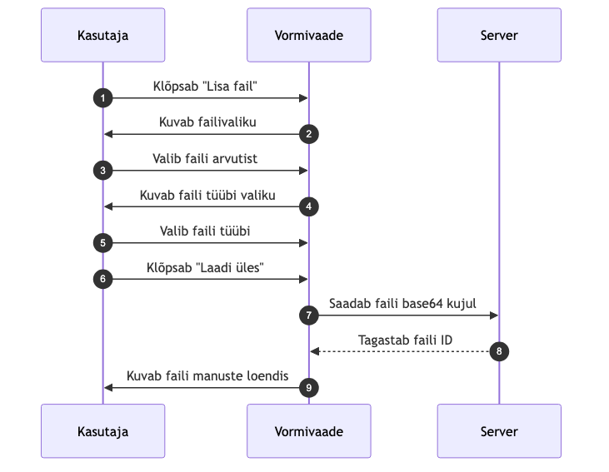

Faili tüüp
Iga fail peab olema märgitud tüübiga, mis selgitab, mida fail kujutab. Näiteks:
- dokumendifoto
- tõend
- lisamaterjal
- kontrolli foto

Faili piirangud
- Maksimaalne failisuurus: 25 MB (võib sõltuda seadistusest)
- Lubatud formaadid: PDF, JPG, PNG
- Iga fail on seotud konkreetse vormiga ja vormi numbri ning faili tüübiga

Failide kustutamine
Manuseid saab kustutada enne vormi kinnitamist. Pärast kinnitamist ei saa manuseid enam lisada ega kustutada.

Failide allalaadimine
Kinnitatud vormi vaates saab kõiki manuseid alla laadida. Klõpsake faili nime või allalaadimise ikooni.

Vormide vaatamine ja ajalugu
Salvestatud vormidele pääseb ligi nimekirja, töölaua või otsingu kaudu.

Vormi detailvaade
Vormi detailvaade koosneb järgmistest osadest:
- Põhiandmed — vormi kõik täidetud väljad kaartide kaupa
- Manused — üleslaaditud failid
- Ajalugu — varasemad salvestatud versioonid (snapshots)
- Alamvormid — liitvormi puhul seotud alamvormid
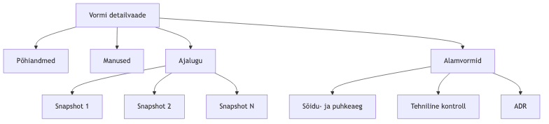

URL-i struktuur
Vaade | URL
Põhivaade | /control-forms/<tüüp>/<id>
Ajalooline versioon | /control-forms/<tüüp>/<id>/<snapshotId>
Näide: - /control-forms/foreign-violation/12345 - /control-forms/foreign-violation/12345/snapshot-67890

Snapshot (ajalooline versioon)
Snapshot on vormi salvestatud seisund ajateljel. Iga salvestamine loob uue snapshoti. Snapshotide abil saab:
- vaadata, kuidas vorm aja jooksul muutus
- võrrelda kahte versiooni
- tõendada, milline oli vormi seisund kindlal ajal

Muudatuste võrdlus
Mõned vormid võimaldavad võrrelda kahte snapshoti. Süsteem kuvab:
- millised väljad on muutunud
- vana ja uue väärtuse
- muutmise kuupäeva
- muutja nime

Vormi staatused
Staatus | Selgitus
Mustand | Salvestatud, kuid mitte kinnitatud. Saab muuta.
Avaldatud | Kinnitatud. Ei saa enam muuta.
Aegunud | Vormi kehtivusaeg on möödas (kui rakendatakse aegumist).

Planeeritud riskihindamine
Märkus: Riskihindamine on arendamisel (LJVIS2-150 / 151 / 152). See peatükk kirjeldab planeeritud käitumust.

Mis on riskihindamine
LJVIS2 hakkab automaatselt hindama Eesti ettevõtete riskitaset kontrollaktide põhjal. Riskiskoor arvutatakse Euroopa Liidu määruse 2022/695 (veoettevõtja hea maine ja juhtide juurdepääs kutsele) alusel.

Arvutusvalem
Riskiskoori valem on:
R = ((Σᵢ ((nMSI×90 + nVSI×30 + nSI×10 + nMI×1) / Nᵢ)) / r) × g
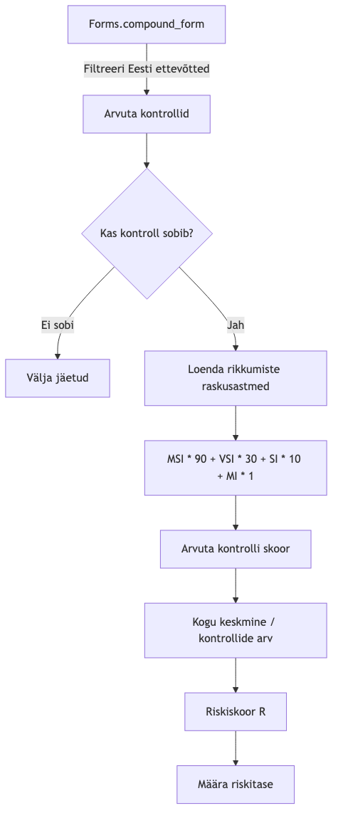

Tähistused
Tähis | Tähendus
nMSI | Huligaansõit (Most Serious Infringement) rikkumiste arv
nVSI | Väga tõsine rikkumine (Very Serious Infringement) arv
nSI | Tõsine rikkumine (Serious Infringement) arv
nMI | Vähemtõsine rikkumine (Minor Infringement) arv
Nᵢ | Kontrollitud sõidukite arv kontrollis i
r | Arvesse võetud kontrollide koguarv (sh nullpunktilised)
g | Aruka sõidumeeriku kaalutegur; esimeses versioonis 1,0
R | Koondriskiskoor

Riskitasemed
Riskitase | Väärtus | Kuvatav värv | Tähendus
Hall | r = 0 | Hall | Kontrollimata — ettevõttel pole piisavalt kontrolle
Roheline | 0 ≤ R ≤ 100 | Roheline | Madal risk
Kollane | 101 ≤ R ≤ 200 | Kollane | Keskmine risk
Punane | R ≥ 201 | Punane | Kõrge risk

Millised kontrollid arvesse lähevad
Arvesse lähevad:
- compound_form kirjed, mille staatus on published
- Ettevõtja on Eesti ettevõtja (registrikood 8 numbrit)
- Jõustumiskuupäev jääb kahe aasta pikkusesse ajavahemikku

Nullpunktilised kontrollid
Need kontrollid lähevad arvesse (r++), kuid ei anna kaalupunkte:
- sp_applicability = 'applied' JA proceeding_type on expedited/general/summary JA puuduvad raskusastmega rikkumised
- result_type = 'warning' (HOIATUS) JA sp_applicability = 'applied' JA puuduvad EU raskusastmega rikkumised

Välja jäetavad kontrollid
Kontrollid, mille sp_applicability on not_checked või not_applied ning tulemus on ok, ei lähe arvesse.

Kodaniku vaade
Ettevõtte esindaja saab sisselogides vaadata oma ettevõtte riskitaset. Süsteem kontrollib TARA autentimise järel, kas isikul on äriregistri andmetel ettevõtja esindaja õigus.
Sama riskiteavet saavad vaadata ka administraatorid ja volitatud ametnikud — kas kõigi ettevõtete loendina või konkreetse ettevõtte detailvaates.
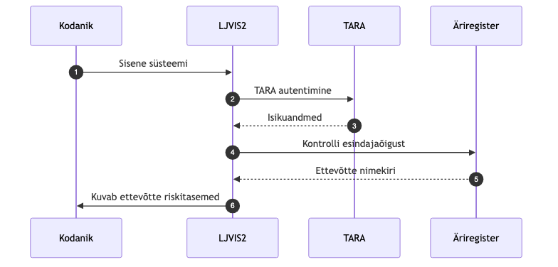

Administraatori vaade
Ametnikud saavad vaadata kõigi Eesti ettevõtete riskitasemete loendit. Loend võimaldab:
- sorteerida ettevõtete nime järgi
- filtreerida riskitaseme järgi (Hall, Roheline, Kollane, Punane)
- otsida registrikoodi või nime järgi
- avada detailvaate, kus kuvatakse skoori moodustavad kontrollid

ERRU integratsioon
Riskiskoor edastatakse Euroopa Liidu ERRU (European Register of Road Transport Undertakings) süsteemile CTUD (Common Transport Union Database) liidese kaudu. LJVIS2 pakub selleks eraldi /current endpointi, mida CTUD päringu töötleja kutsub.

Auditilogi vaatamine
Auditilogi kuvab süsteemis toimunud olulisi tegevusi. See on abivahend, mille abil saab jälgida, kes millal mida tegi.

Ligipääs
Auditilogi avamiseks vali menüüst Haldus → Auditilogi.
Õigus: audit.read

Mida logitakse
Auditilogi salvestab järgmised sündmused:
- kasutaja vaatamine ja muutmine
- kasutajagrupi muutmine
- klassifikaatori väärtuse muutmine
- vormide loomine, vaatamine ja muutmine
- autentimissündmused

Logi kirje koostis
Iga kirje sisaldab:
Väli | Selgitus
Sündmuse tüüp | Näiteks user.create, form.view
Kategooria | Kasutaja, vorm, klassifikaator jne
Tegija nimi | Kes tegevuse sooritas
Tegija isikukoodi räsi | Pseudonüümistatud isikukood
Kirjeldus | Inimloetav selgitus
Lisainfo | JSON-formaadis detailid
Ajatempel | Millal tegevus toimus

Logi otsimine
Auditilogi lehel saad:
- filtreerida sündmuse tüübi järgi
- otsida tegija nime järgi
- valida kuupäevavahemiku
- sorteerida ajatemplite järgi
- avada detailvaate, kus näidatakse täpsemaid andmeid ja JSON-i
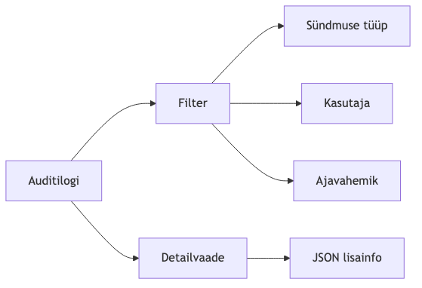

Räsiahela kontroll
Auditilogi on varustatud räsiahelaga, mis tagab, et ükski kirje ei oleks vaikimisi muudetud. Räsiahela kontrolli saab teha eraldi funktsiooniga, kui seda on õigus kasutada.

Näited sündmustest
Sündmus | Selgitus
user.create | Uus kasutaja loodud
user.update | Kasutaja andmed muudetud
user_group.update | Kasutajagrupi andmed muudetud
classifier_value.update | Klassifikaatori väärtus muudetud
form.create | Uus vorm loodud
form.view | Vormi vaadati

